Маршрутный лист для учащегося
Предмет | Сольфеджио 3 класс
Четверть 4
Урок № 6
Дата: | 27.04.2020г.
Тема урока | Повторение: Трезвучия. Тональность E dur, cis moll.
ФИО учителя | Самойлова Татьяна Викторовна
Учебник | Б. Калмыков, Г. Фридкин Сольфеджио, 1 часть, одноголосие  Калинина Рабочая тетрадь по сольфеджио 3 класс
Цели обучения  (кратко) | Закрепление ранее полученных знаний
Порядок оформления работы в нотной тетради | В нотной тетради обязательно ставим число и пишем тему урока.

Задания | Выполнение  Все письменные работы, которые прописаны в этом столбце нужно фотографировать и высылать мне на проверку
Тема:  Трезвучия. Тональность E dur, cis moll. | - Посмотреть презентацию.  - Повторить правило «трезвучия, виды трезвучий, обращения трезвучий, главные трезвучия лада»  - Выполнить по образцу задание из приложения 1
Письменные задания | Переписать в нотную тетрадь №358 из приложения №1, определить тональность, расставить номера ступеней.
Домашнее задание | - Знать теоретический материал по теме «трезвучия» (будет опрос по видеозвонку)  - Выполнить в нотной тетради задания из приложения №2 (прислать фотоотчет не позднее 30.04)

Приложение №1 (обязательно пишем число и тему урока!!!)
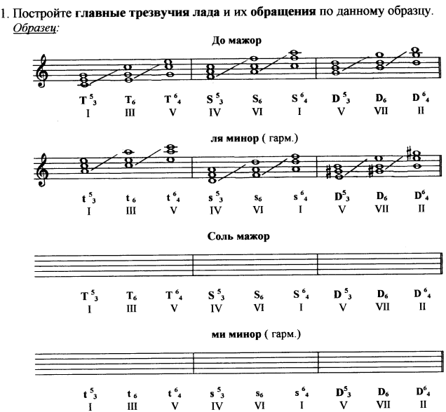

2.Перепишите данный номер в нотную тетрадь, определите тональность, расставьте номера ступеней.
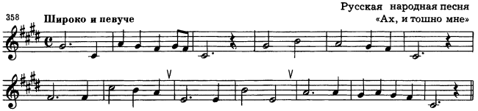

Приложение №2 (домашнее задание)
- Постройте главные трезвучия лада по образцу, указанному выше. В указанных тональностях не забывайте ставить знаки при ключе.
